**ACTIVIDADES COMPROBATORIAS DE PRÁCTICAS DEL LENGUAJE**

FECHA LÍMITE DE ENTREGA: VIERNES 04/09/2020

NO SE CORREGIRÁN TRABAJOS INCOMPLETOS, TODOS LOS PUNTOS DEBEN ESTAR REALIZADOS.

NOMBRE Y APELLIDO:

GRADO:

1. A- Leer el siguiente texto:

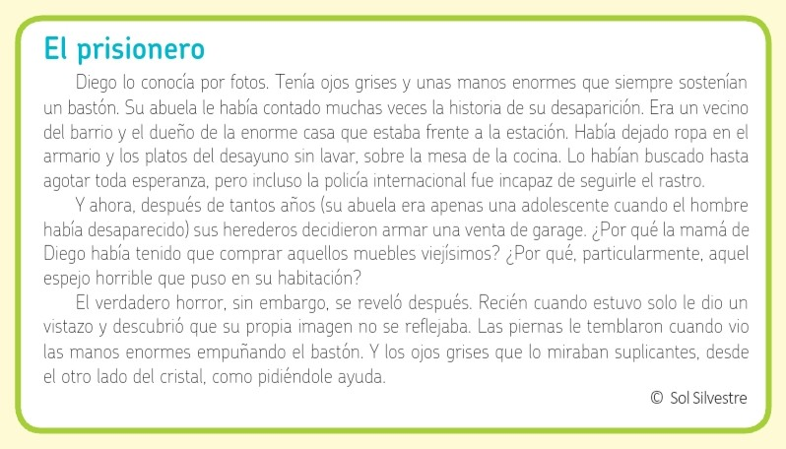

B- Explicá el título del cuento.

1. ¿Cómo reacciona el personaje ante el hecho inexplicable?
2. Nombrá dos características de los cuentos fantásticos que identifiques en “El prisionero".
3. Completá:

En el cuento fantástico, un hecho___________________________ irrumpe en un mundo______________________ . Esto le provoca _____________ al personaje y al lector.

1. Reponé las acciones principales que faltan.
2. ______________________________________________________________________________
3. Lo buscan con desesperación.
4. Los herederos organizan una venta de garaje.
5. ______________________________________________________________________________
6. Diego se mira en el espejo.
7. ______________________________________________________________________________
8. Completá el cuadro de tiempos verbales.

|  |  |  |  |  |  |  |
| --- | --- | --- | --- | --- | --- | --- |
| **VERBO EN**  **INFINITIVO** | **3ª PERSONA**  **SINGULAR** | **PRETÉRITO**  **PERFECTO**  **SIMPLE** | **PRETÉRITO**  **IMPERFECTO** | **PRETÉRITO**  **PLUSCUAMPERFECTO** | **PRESENTE** | **FUTURO** |
| CONOCER | ÉL/ELLA | CONOCIÓ | CONOCÍA | HABÍA CONOCIDO | CONOCE | CONOCERÁ |
| TENER | ÉL/ELLA |  |  |  |  |  |
| DEJAR | ÉL/ELLA |  |  |  |  |  |
| ARMAR | ÉL/ELLA |  |  |  |  |  |
| PEDIR | ÉL/ELLA |  |  |  |  |  |
| DESCUBRIR | ÉL/ELLA |  |  |  |  |  |

1. Indicá persona y número de las siguientes formas verbales.

CONOCÍA: tercera persona, singular.

DECIDIERON:

LAVABA:

REVELÉ:

TEMBLAREMOS:

MIRARÁS:

1. Separá en sílabas las siguientes palabras e indicá si tienen diptongo, triptongo o hiato.

|  |  |  |
| --- | --- | --- |
| **PALABRA** | **SEPARAR EN SÍLABAS** | **¿TIENE DIPTONGO, TRIPTONGO O HIATO?** |
| CONOCÍA | CO-NO-CÍ-A | HIATO |
| TENÍA |  |  |
| ABUELA |  |  |
| DESAPARICIÓN |  |  |
| DECIDIERON |  |  |
| POEMA |  |  |
| BAÚL |  |  |

1. Clasificá las palabras en el cuadro.

ENORMES- BASTÓN- VECINO- DESAYUNO- PIDIÉNDOLE-LAVAR- VIEJÍSIMOS- AQUEL- IMAGEN- SÚPLICA- LLÉVENSELO

|  |  |  |  |
| --- | --- | --- | --- |
| **AGUDAS** | **GRAVES** | **ESDRÚJULAS** | **SOBREESDRÚJULAS** |
|  |  |  |  |

1. A) Las siguientes palabras son agudas, colocá tilde si corresponde.

FUNCION- APROBAR- INTERNACIONAL- ESCOCES- DESAPARECIO

B) Las siguientes palabras son graves, colocá tilde si corresponde.

HUESPED- INSTRUMENTO- ESPEJOS- ARCANGEL- LIMPIAN

C) Las siguientes palabras son esdrújulas, colocá tilde donde corresponde.

CREDITO-ANTIBIOTICO-SIMBOLO- CAPITULO- TELEFONO

1. ¡A USAR LA CREATIVIDAD!

Elegí una de las siguientes situaciones:

1. Detrás de la puerta hay algo inexplicable.
2. Ana conoce a una chica igual a ella.
3. Nico piensa que el muñeco de su hermana habla.

**A partir de la situación elegida (A, B o C), escribí un cuento fantástico. Como máximo de 15 renglones. Poné mucha atención a las mayúsculas, puntos y comas.**

TIPS:

Elegí un lugar y un momento en el que ocurrirán los hechos. Recordá que, en los cuentos fantásticos, el lugar y el momento son como los del mundo real.

Pensá cuál será el hecho fantástico, cómo, cuándo y por qué ocurre.

Recordá que el hecho fantástico debe generar duda.

|  |  |  |  |
| --- | --- | --- | --- |
| **CONTENIDOS** | **LOGRA AMPLIAMENTE LOS OBJETIVOS** | **LOGRA LOS OBJETIVOS** | **EN PROCESO PARA LOGRAR LOS OBJETIVOS** |
| Género literario: cuento fantástico |  |  |  |
| Comprensión lectora |  |  |  |
| Reflexión sobre el lenguaje: diptongo, triptongo e hiato. |  |  |  |
| Reconocimiento de palabras agudas, graves, esdrújulas y sobreesdrújulas. |  |  |  |
| Tildación de palabras agudas, graves y esdrújulas. |  |  |  |
| Tiempos verbales. |  |  |  |
| Personas verbales. |  |  |  |
| Escritura. |  |  |  |
| Sostiene el lazo con la escuela y docentes. |  |  |  |
| Tiene acceso a las propuestas de enseñanza. |  |  |  |
| Se conecta a las clases virtuales. |  |  |  |
| Se lo/a observa participativo/a. |  |  |  |

**CIENCIAS SOCIALES – CLASE DEL DÍA 31/08  
Buscamos información**

1. Buscar información sobre qué es la contaminación, las causas, consecuencias y cómo prevenir la contaminación.
2. Hacer un breve resumen de la información que buscaste, explicando lo siguiente:

QUÉ ES:

CAUSAS:

CONSECUENCIAS:

COMO PREVENIRLO:

1. Buscar imágenes que representen el problema ambiental.

**LUNES 31/8 – MATEMÁTICA**

**1) Observamos juntos en la reunión Zoom el siguiente video hasta los 2 minutos 5 segundos.**

[**FRACCIONES INVERSAS**](https://www.youtube.com/watch?v=gVuuOL7ZVfQ)

**2) Leemos con atención el siguiente recuadro de la página 429 del libro.**

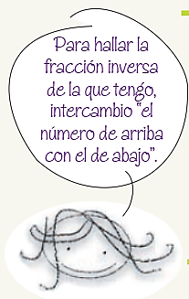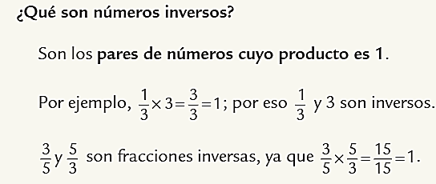

**3) Resolvemos con lo aprendido.**

$$\frac{7}{15} es la fracción inversa de \frac{}{}$$

$$\frac{12}{18} es la fracción inversa de \frac{}{}$$

$$\frac{}{} es la fracción inversa de \frac{43}{8}$$

$$\frac{}{} es la fracción inversa de \frac{6}{14}$$

$$La fracción inversa 20 es\frac{}{}$$

$$\frac{1}{10}y \frac{}{} son inversas.$$

$$La fracción inversa de 15 es \frac{}{}$$